28. juni 2017
Enada

Enada sier hun selv er selvstendig, trygg og lidenskapelig. Hun har valgt følgende livsinnstillinger: det er i motbakker det går oppover, alt gøy må prøves og det ordner seg!.

Om meg
Hello! Hyggelig og snill jente som liker å ta være på meg selv og mine nærmeste. Livlig og aktiv type som liker aktivitet og trening i fritiden. Tar en del yogatimer, en del løpeturer- gå fort turer, og gå sakte turer?
Elsker naturen i Norge, men skulle gjerne ha sett mer av vakre Norge. Har både fjellsko og høye hæler;) Reising er størst prioritert, sjøen og hvite strender er det beste jeg vet, men også oppleve store byer og nye kulturer. Er ganske fascinert av Italia og alt det landet har å by på. Asia er også øverst på lista. Så om du også liker å reise og ikke ser verden bare med norske briller er en god start.
Ikke så flink til å ta første kontakt her, men send gjerne en melding så svarer jeg som regel:-)

Min drømmepartner
Det hjelper ikke å lage en liste her for til syvende og sist er den berømte kjemien som avgjør alt. Men om du ikke er ferdig med tidligere forhold, blitt nylig singel og ikke er ute etter noe seriøst, sveip videre er du snill.
Du er varm type, snill, holder deg i form og har tid til meg/oss. Også er det med like grunnleggende verdier og menneskesyn i bunnen som er svært viktig for meg. Som ærlighet, troskap, ansvarlighet, respekt for hverandre :-)

Min jobb og mine fritidssysler
Spør:-)

Jeg søker
Langvarig forhold med mann fra 32 til 45 år. Har barn, men det er ikke viktig for meg at den andre har det. Han må være fra Akershus, Oslo eller Østfold, og jeg ønsker ikke å flytte over avstander.

Mine personalia
- 168 cm og slank. Er ganske opptatt av kropp og trening.
- Utdannet som lærer, utdanning og pedagogikk. Arbeider som statlig ansatt.
- Regner seg som agnostisk.
- Har barn

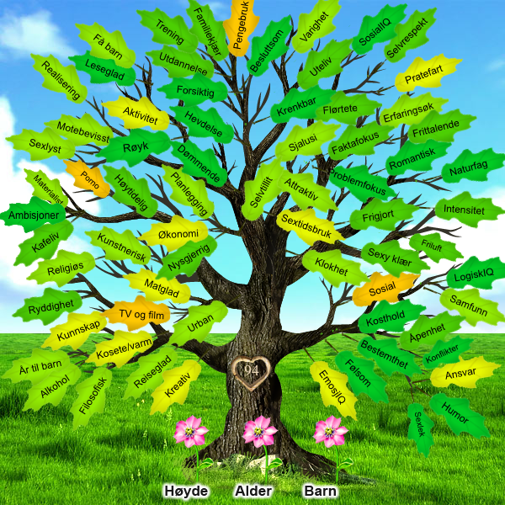

Tv
- Spenningsserier

Humor
- Roller og figurer
- Stand-up
- Flauser

Interesser
- Shopping
- Trening/Helse/Livsstil
- Mat/Vin/Gourmet
- Venner/Kontaktflate
- Barn/Famillie

Dyr som godtas
- Ingen dyr takk

Dyr jeg har
- Har ingen dyr

